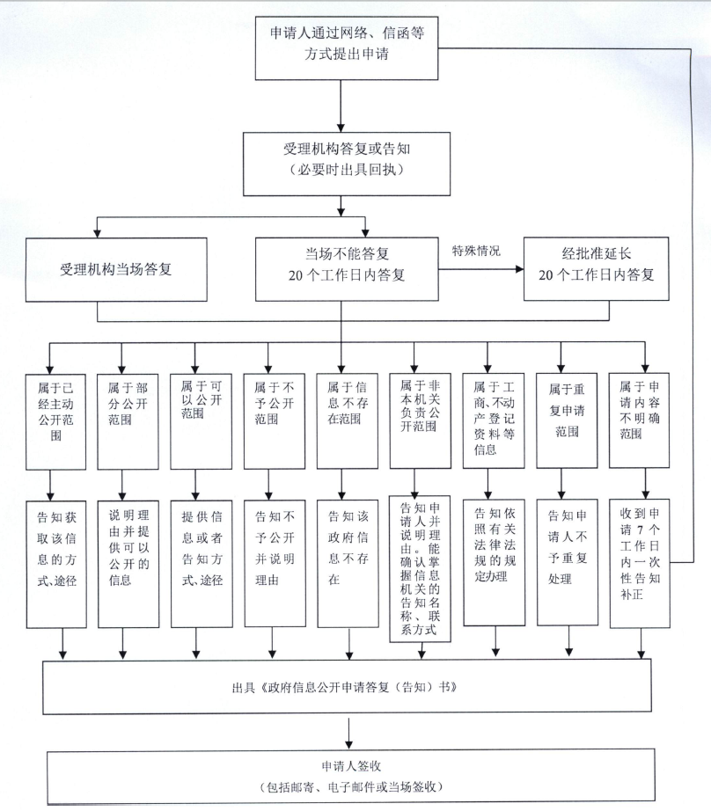
福田区人民政府信息公开申请流程图

